《皇帝的新装》教案
张家港市锦丰初级中学 金小娟
教学目标：
1．借助童话的想象，从不同角度讲述故事，梳理故事脉络
2．通过演读和比较，情景式进入童话的人物世界
3. 多元解读童话主题，分析作品的思想意义，在感染和熏陶中培养健康人格。
重点难点：
重点：从语言、动作、心理等描写中了解和掌握刻画人物形象的方法。
难点：走进生活，多元解读童话主题
教学手段：PPT、实物投影
教学方式：小组探究、情境式合作

教学过程：
一、安徒生的童话
师：（看图猜人物）看图，大家看到了什么？
这是一个人的自画像
他是世界儿童文学的太阳。
他的生日，每年的4月2日被定为国际儿童读书日。
他从30岁写童话，写了43年，平均每年创作不到4篇，共写了168篇。
他的童话，被翻译成据说200多种语言的版本，他是陪伴每个孩子童年的知心人。
他写过——大家一起说：
生：丑小鸭、美人鱼、豌豆公主、拇指姑娘、丑小鸭、皇帝的新装。
师：他的成名作远不止这些，现在请你们大声的告诉我，他是谁？
生：安徒生
师：是的，他就是安徒生，那个带着微笑的太阳就是安徒生。
今天我们一起走进安徒生《皇帝的新装》，去寻找安徒生，去寻找那个微笑的太阳。
二、童话我来说
这是一篇童话，童话是离不开想象的，接下来我们也来做一回安徒生，插上想象的翅膀，从文中选择一个人或一个物件来讲述《皇帝的新装》，记住紧扣文本。文中有哪些人、那些物？
生：皇帝、老大臣、官员、骗子、老百姓、小孩，小孩的爸爸
镜子、新装、织布机、丝和金子
生：学生复述故事
师：大家的想象力太厉害了，用不同角度去讲述一个故事，有时也是理解这篇文章的一个突破口。
师：文中有没有最让你觉得想象奇特、记忆犹新的情节呢？
（生回答）
师：爱新衣的皇帝，在镜子面前扭动身体裸奔的皇帝，拖着空气游行的君臣，这些可笑的情节也凸显出童话的另一个特点？
生：夸张。
三、童话我来编
师：童话可以大胆地想象夸张，我们也可以大胆夸张地读，大胆夸张地演，接下来，我们就集编剧、导演、演员为一身，重塑“君臣看新装”这幕丑剧，去体会安徒生构思这些夸张情节背后真正的目的。
演出之前，我们首先要进行剧本创作，老师给大家支个招。
1.确定人物及性格，符合他们的年龄、身份、职业等。
2.设计人物的台词，台词要通俗一点，富有生活气息。
3.在写剧本时还要适当加入一些人物的表情和动作。

师：这幕剧的人物有5人，分别是皇帝、骗子、老大臣和官员，把你们的意见和小组商量后，明确你们的答案。
生：所写的内容投影到屏幕上，上台讲，其他同学纠正和补充，进一步完善。
人物角色设计
人物 | 性格
皇帝 | 昏庸、愚蠢、虚伪、至高无上、口是心非
骗子 | 狡猾、巧舌如簧、善于察言观色
老大臣 | 愚蠢、虚伪、爱面子、狡猾
官员 | 愚蠢、虚伪、爱面子、狡猾

四、童话我来演
师：设定好人物性格之后，下面根据老师给大家的提供的剧本，发挥想象，扩充剧本中人物的台词设计，适当加入一些人物的动作和表情！要求：小组合作完善剧本，每组确定导演、分配角色、练习表演。
（1）教师组内指导，并确定好表演小组和观察小组。
（2）表演完毕，观察小组根据评分表格进行点评打分。
（3）评出最佳表演小组奖
组别 | 整体配合  （2分） | 台词设计  （2分） | 人物性格  （4分） | 表情、动作  （2分）
老大臣
官员
皇帝
师：在同学们的表演中不难发现，安徒生运用了多种描写把“君臣看新装”这出戏刻画得形象而逼真。比如心理描写、语言描写、神态和动作描写。
生：读有关描写的具体，再次体会君臣三人的愚蠢、虚伪、口是心非与自欺欺人。
师：君臣三次看新装，反复揭露了他们口是心非的恶行，刻画了他们那种愚蠢虚伪的嘴脸，更好地揭露整个宫廷的腐败，也为后文皇帝展新装、小孩揭新装作铺垫。
五、安徒生想要说的话
师：安徒生说：走进人物内心，解读作品，最奇异的童话都是从真实的生活中产生出来的。童话源于生活，反映真实。十八世纪末的丹麦其实就是这样的：
18世纪末19世纪初，丹麦人民生活在水深火热之中，封建统治阶级则穷奢极欲，挥霍无度。面对这样的现实，安徒生根据西班牙的民间故事改编,创作了本文，揭露了贵族阶层的阿谀奉承和虚伪透顶，深刻地解剖了当时社会的病状。

师：安徒生用童话还原真实，也不忘把希望带给人民，他的希望在哪里呢？
生：孩子
师：《皇帝的新装》由西班牙民间故事改变，原本是没有小男孩的，是安徒生故意安置了这个小男孩，安徒生为什么会有这样的安排？
生：小男孩最后说了真相，他是个勇敢的人。
生：小男孩揭穿了假象，他就是个敢于说真话的人。
生：小男孩其实就是安徒生自己，他想要揭穿。
生：“可是他什么衣服也没有穿呀！”（齐读）
师：童话的最后，小男孩发出的声音是 ——
生：可是他什么衣服也没有穿呀！
师：小孩是怎么把声音发出来的？
生：叫出来的。
师：再读。
师：那是呐喊，那是一个敢于说真话的人的底气。
师：安徒生的童话给了一代又一代的孩子的童年带去了梦幻的色彩，同时也把真善美带进了孩子的心里。那么他在这篇童话的最后想对我们这些孩子说什么呢？
生：安徒生想说：孩子，做一个勇敢、无畏的人吧。
生：安徒生想说：孩子，愿你永远保持那份天真与可爱。
生：安徒生想说：孩子，请不要人云亦云，要保持自己的真心。
生：安徒生想说：孩子，让虚伪和愚蠢远离你，让善良和智慧围绕你。
生：安徒生想说：孩子，人生路上有很多的诱惑，请坚守自己的初心，一往无前，勇敢去闯吧。
师：你看，这就是安徒生，这就是带给丹麦希望的曙光，这就是揭穿一切假象的力量，这就是无数儿童心中的太阳。
结语：今天，当你有机会去丹麦，有机会去安徒生博物馆走走，有机会看到博物馆的标志，那就是我们熟悉的圆形的剪纸人脸，样子犹如光芒四射的太阳神，这是安徒生及他的童话带给我们的永恒的温暖。今天当我们再次拾起《海的女儿》、《丑小鸭》、《卖火柴的小女孩》等童话后，相信你们会对安徒生及其他的童话会有更深的理解。好的作品不厌百回读，常读常新。
最后我也想说：孩子愿你怀揣勇气披荆斩棘，所得归于欢喜！

六、课后作业
安徒生在给朋友的信中写道：“我用我的一切情感和思想写童话，但是同时我也没有忘记成年人，当我写给一个讲给孩子们听的故事的时候，我永远记住他们的父亲和母亲也会在旁边听，因此我也得给他们写一点东西，让他们想想。”老师今天给你们作业就是把这个故事讲给你们的爸爸妈妈听，记录下他们的所想所思。
七、课堂板书
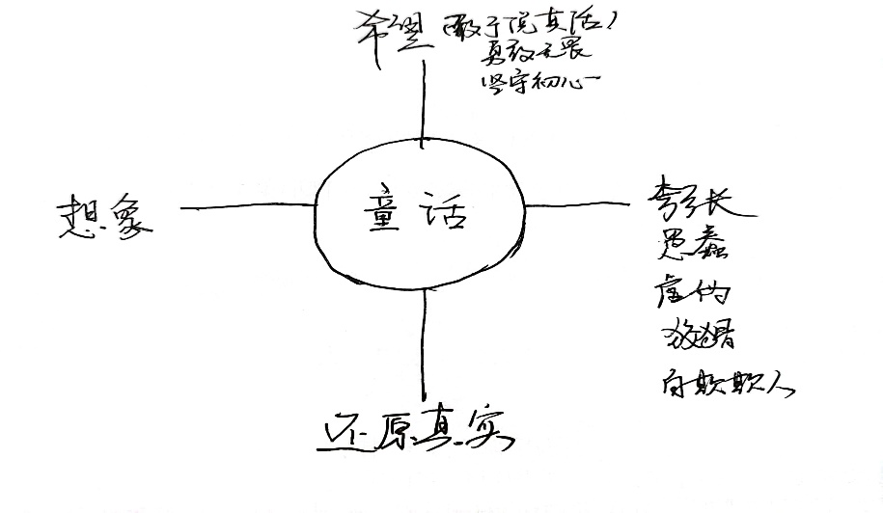

八、教学反思
选择《皇帝的新装》，源于我每次读《卖火柴的小女孩》都会有莫名的悲伤而产生的对安徒生的好奇，他是一位怎样的童话大王，能够让这些经典的童话留存于世，并且让我们这些成人为之动容，且思绪万千。
选择《皇帝的新装》，是因为这个故事太具有现实意义了，我们每个人都可能是官员或者百姓，因为我们不是独立的人，我们又太多的牵绊，我们所考虑的东西太多，都是俗人。
选择《皇帝的新装》，小男孩的勇气是值得我们这些大人学习和反思的，哪怕面对初一的小朋友，他们的身上已经或多或少沾染了一些烟火气，需要及时的引导，需要及时扶正方能走得更远。
我的设想是既能凸显童话的特点，又能做思想上的指导，既要让学生感兴趣，也要让他们进一步认识童话。于是在“想象”这一特点下我设置了让他们从不同角度来讲述《皇帝的新装》，引导他们从不同角度理解文本，也是解读文本的一个很不错的方法；回顾想象最奇特的环节，一是检测学生对书本的熟悉程度，而是让他们体会文中和现实的不同，进而引出夸张这一特点；夸张的情节如果带上夸张的演绎，效果会更好，于是自然进行情景化教学——表演“君臣看新装”，之所以选择这个剧目，是因为这个情节设计到老大臣、官员和皇帝三个单独的角色，这样更能凸显人物的性格特征，通过编剧本、小组完善剧本再到演绎剧本，最后到点评剧目，整个环节环环相扣，既让学生过了把演员瘾，更让他们明白，表演前所做的重重准备也是一部作品或不可缺的部分，学生所有的表演，文本中所有的描写都是凸显人物的性格，而人物的性格恰恰也能反映社会的真实，这样童话的第三个特点就出来了；在还原真实的情况下，把希望自然而然带出来，童话最后的小孩就是希望，和学生探讨增加这个小男孩真正的目的，从而最终再次回到安徒生身上，感受如太阳般温暖的作品和作家，犹如一道阳光冲破乌云，直插云霄，回到我选这篇童话的初衷，感受最温暖的安徒生，并引领学生继续阅读他的其他作品，做一个像安徒生一样的人。
当我付诸于课堂后，我将在以下几点中作进一步的改进和完善：1.教授的内容不在于多，而在于精，从小处着手，从文本的一点入手，以小见大；2.下一次尝试上这堂课，我准备再从骗子的角度入手，因为骗子的作用不是单一的狡猾，他也有可能是安徒生穿插的眼线，是一个引子，更是检验真理的实际操作者；3.延伸教学中我希望带领大家继续阅读他的《海的女儿》、《丑小鸭》的作品，让学生的世界更丰富，更能获得安徒生给予我们的真理;4。文中的描写也是一大亮点，光几句台词其实还远远不够让学生充分理解人物性格的，还需多读，多进入情境的读，多夸张的读，才能领悟安徒生这样描写的用意；5.课堂上的时间把握由于学生的表演而有所推迟，但是不要紧，学生表演好了，体悟到了也行，不过还是要有所把控，到最后没有突出深化的中心也是不行的。
一堂课的思索还在继续，在教与学的国度里没有边界，也没有镜头，读文章常读常新，教文章也要常教常新，学习的路上我将不止步，学生永远是你最真实的盟友！

